客户关系管理系统详细设计说明书

编写：范博 | 日期：2019-8-29
审核：未审核 | 日期：
批准： | 日期：
受控状态： | 是
发布版次：1.0 | 日期：2019-8-29
编号：20121109

日期 | 版本 | 变更说明 | 作者
2019-8-29 | 1.0 | 初始版本 | 范博

目 录
1 引言 4
1.1 编写目的 4
1.2 范围 4
1.3 参考资料 4
1.4 任务概述 4
1.4.1 目标 4
1.4.2 用户的特点 4
1.5 运行环境 4
1.5.1 软件环境 5
1.5.2 硬件环境 5
2 命名规则 5
3 系统功能及描述 5
3.1 对功能的详细需求 5
3.1.1 系统功能层次模块图 6
3.1.2 后台模块功能的描述 6
3.2 对非功能性的详细需求 18
3.2.1 对性能的规定 18
4 系统逻辑结构设计 18
4.1 系统逻辑结构设计 18
4.2 系统物理结构设计 18
4.3 表设计 19
4.3.1TableName(表名的解释) 19
4.3.2表解析 20
4.3.2 表之间的关联设计 27

引言

编写目的
详细设计说明书编写的目的是为了清晰地说明本小组开发的《客户关系管理系统》要实现的所有功能。同时也为该系统的使用者和该系统开发者之间建立共同的需求目标，进行一定程度的交流沟通。同时对该系统所需实现的功能模块做了全面的描述。它是后续开发工作和验收工作的依据文件。该系统的使用者和该系统开发者以此为共同的基础。
本说明书的预期读者为：开发小组的相关人员，开发小组的产品实现成员应该阅读和参考本说明进行代码编写、测试。

范围
该系统主要给系统管理员们用来管理客户关系。

参考资料
- Java核心技术
- ETC培训资料

任务概述

目标
开发一个网页版客户关系管理系统，操作简单，能良好的运行。

用户的特点
该系统的用户只有一种类型,就是该系统的管理员。同时管理员分为三个不同的权限---高管、销售主管、客户经理。高管拥有最高的权限，可以进行管理员的权限管理，同时进行管理员的注册以及管理员信息的修改和删除。销售主管和客户经理则可以使用营销管理、客户管理这两个模块的功能，用来管理和客户相关的信息。

运行环境
简要说明本产品的运行环境（包括软件和硬件）的规定。

软件环境
 | 名称 | 版本 | 语种
操作系统 | Windows | 10
操作系统的附加功能
数据库平台 | Mysql | 5.0
语言 | JDK | 5.0以上
邮件系统
客户端软件

硬件环境

硬件配置 | 最低配置 | 推荐配置
 | CPU：I5 2.0G | CPU：P4 2.8G
 | Mem：1G | Mem：2G
 | HD：40G | HD：120G

命名规则
- 项目命名：hotel
- 包命名：包功能小写。
- 类命名：根据类的功能命名，如果类名只有一个单词则单词首字母大写，其余小写；如果累名由多个单词构成，则每个单词的首字母大写，其余小写。
- jsp页面：统一用小写开头。
- Biz业务中的方法：用增加add**(),删除delete**(),修改update**(),查询find**()。
- 控制层的类全部用Action结尾。
- 文档用宋体，表格用5号字。

系统功能及描述

对功能的详细需求

系统功能层次模块图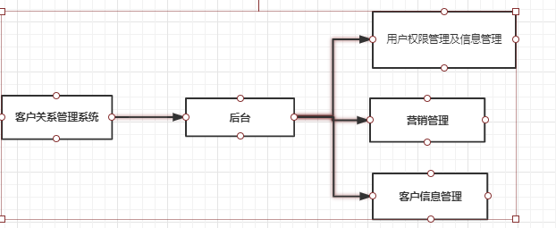

后台模块功能的描述

后台首页

功能描述
根据不同的管理员登录后台，后台的展示的首页不一样。如果是高管，左侧模块只展示用户管理的功能模块；而销售主管登入时，则展示营销管理模块；而客户经理登入时候，则展示营销管理模块和客户管理模块。

功能流程图
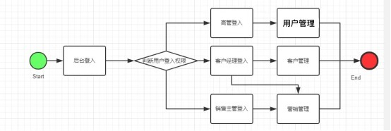

功能用例图
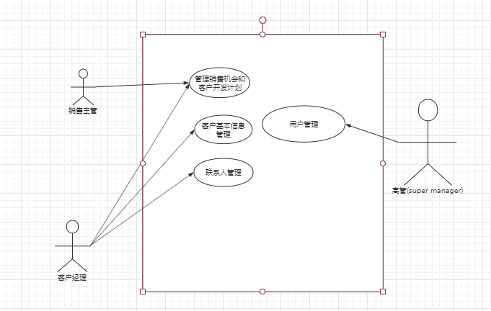

效果图
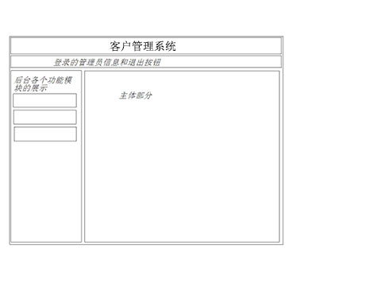

营销管理

功能描述
营销的过程是开发新客户的过程。对老客户的销售行为不属于营销管理的范畴。
客户经理有开发新客户的任务，在客户经理发现销售机会时，应在系统中录入该销售机会的信息。销售主管也可以在系统中创建销售机会。
所有的销售机会由销售主管进行分配，每个销售机会分配给一个客户经理。
客户经理对分配给自己的销售机会制定客户开发计划，计划好分几步开发，以及每个步骤的时间和具体事项。
制定完客户开发计划后，客户经理按实际执行请跨功能填写计划中每个步骤的执行效果。
在开发计划结束的时候，根据开发的结果不同，设置该销售机会为“开发失败”或“开发成功”。
如果开发客户成功，系统自动创建新的客户记录。

功能流程图
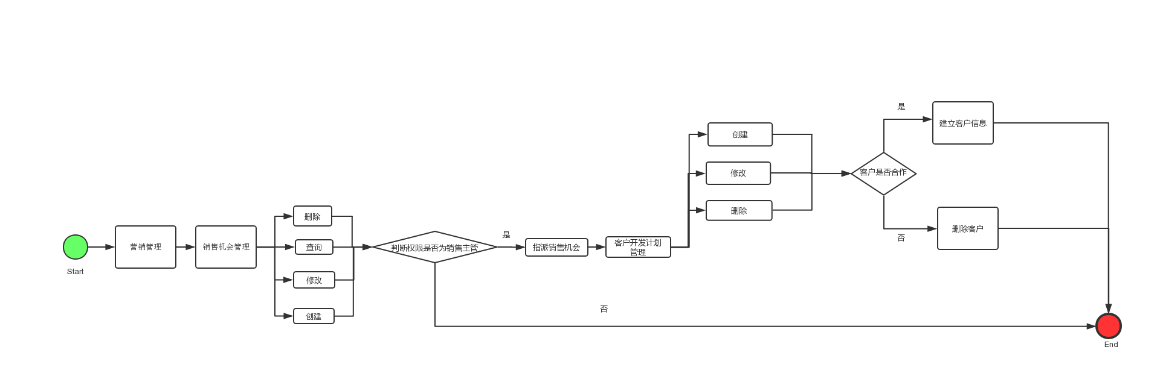

功能用例图
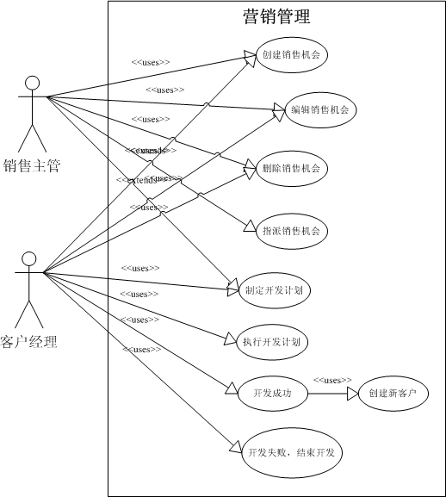

效果图
- 添加销售机会
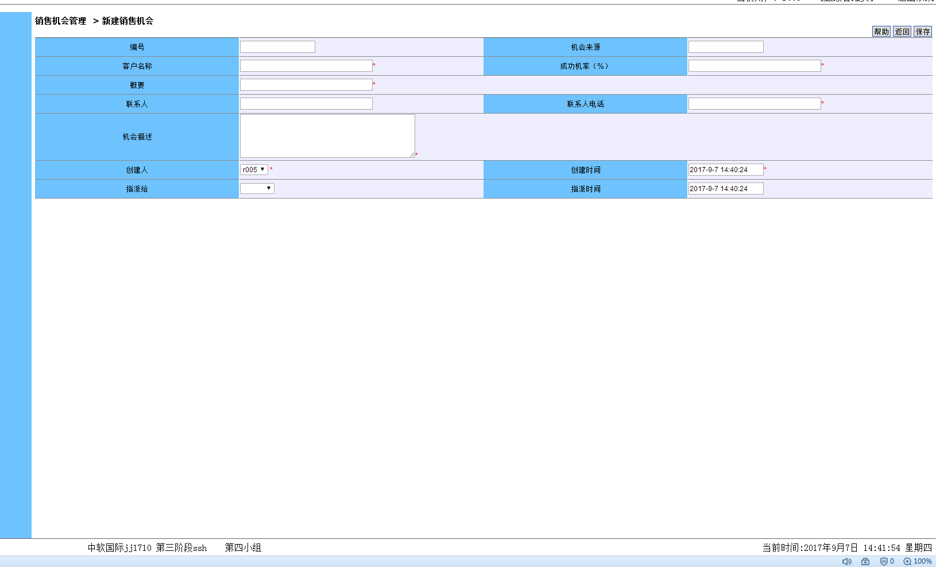

- 删除销售机会
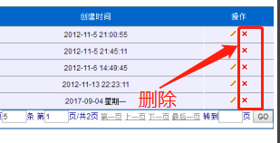
- 修改销售机会
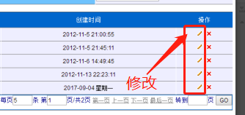
- 查询销售机会

- 新增开发计划

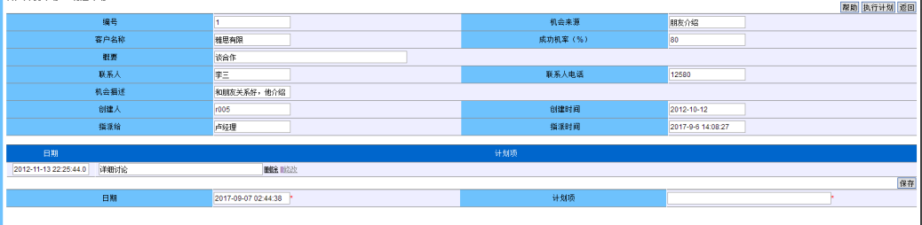

功能描述

添加销售机会
- 功能类型：添加销售机会
- 功能描述：从页面获取输入信息，在数据库中创建新记录。
- 操作权限：销售主管、客户经理

删除销售机会
- 功能类型：删除销售机会
- 功能描述：用户点击删除销售机会按钮，系统通过得到员工的ID删除数据库中的该ID的员工信息
- 操作权限：销售主管、客户经理

修改销售机会
- 功能类型：更改销售机会
- 功能描述：编辑输入要更改销售机会的信息内容，系统将更改后的销售机会信息保存入到数据库中。
- 操作权限：销售主管、客户经理

查询销售机会
- 功能类型：查询销售机会
- 功能描述：用户点击销售机会管理菜单，服务器通过SSH框架连接数据库查询出所有销售机会信息，以列表信息展示在页面
- 操作权限：销售主管、客户经理

指派销售机会
- 功能类型：指派销售机会
- 功能描述：选择要指派的销售机会，察看销售机会的详细信息并选择客户经理进行指派
- 操作权限：销售主管

指定销售机会
- 功能类型：指定客户销售机会
- 功能描述：销售主管指定给销售机会给自己管理的客户经理
- 操作权限：销售主管

添加开发计划以及结果
- 功能类型：添加开发计划以及结果
- 功能描述：客户经理对分配给自己的销售机会制定开发计划
- 操作权限：客户经理

修改开发计划
- 功能类型：修改开发计划
- 功能描述：客户经理修改自己的开发计划
- 操作权限：客户经理

开发成功
- 功能类型：某个客户开发计划执行过程中或执行结束后如果客户同意购买公司产品，已经下订单或者签订销售合同，则标志客户开发成功。客户开发成功时，并根据销售机会中相应信息自动创建客户记录。
- 功能描述：从列表中选择一个状态为“已指派”的销售机会，点选“开发成功”操作。
- 操作权限：客户经理

开发失败
- 功能类型：某销售机会在确认客户的确没有采购需求后，或不具备开发价值时可认为“开发失败”。客户开发失败时，删除数据库中的相应数据。
- 功能描述：从列表中选择一个状态为“已指派”的销售机会，点选“终止开发”操作。
- 操作权限：客户经理

客户管理

功能描述
客户信息是公司资产的构成部分之一，应对其进行妥善保管、充分利用。
每个客户经理有责任维护自己负责的客户信息，随时更新。在本系统中，客户信息将得到充分的共享，从而发挥最大的价值。

功能流程图
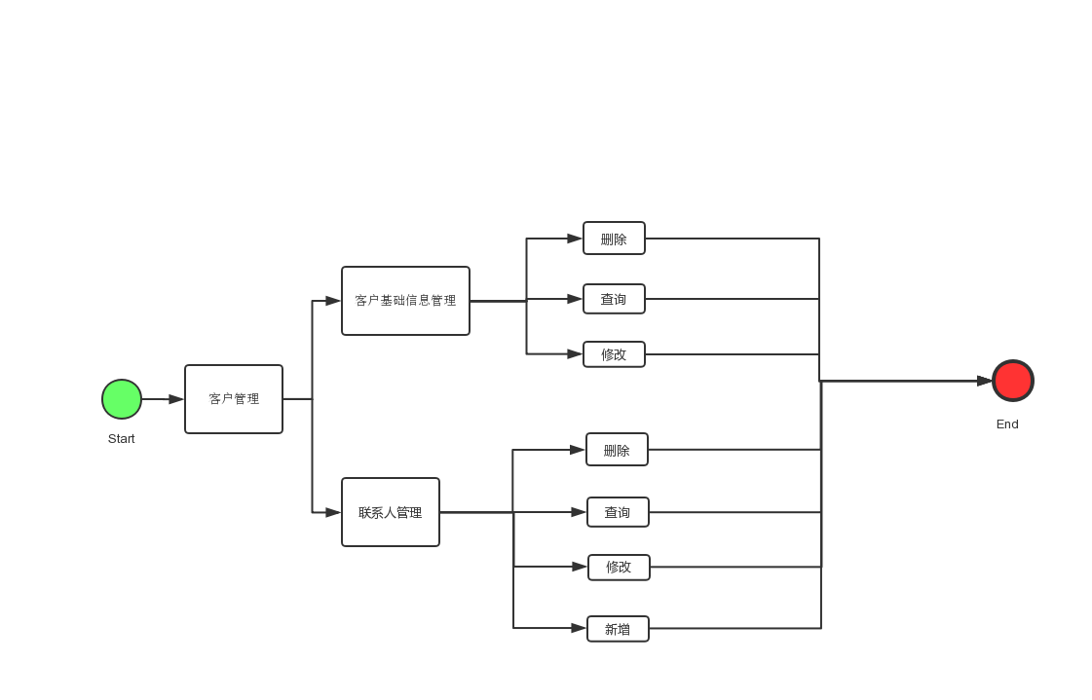

功能用例图
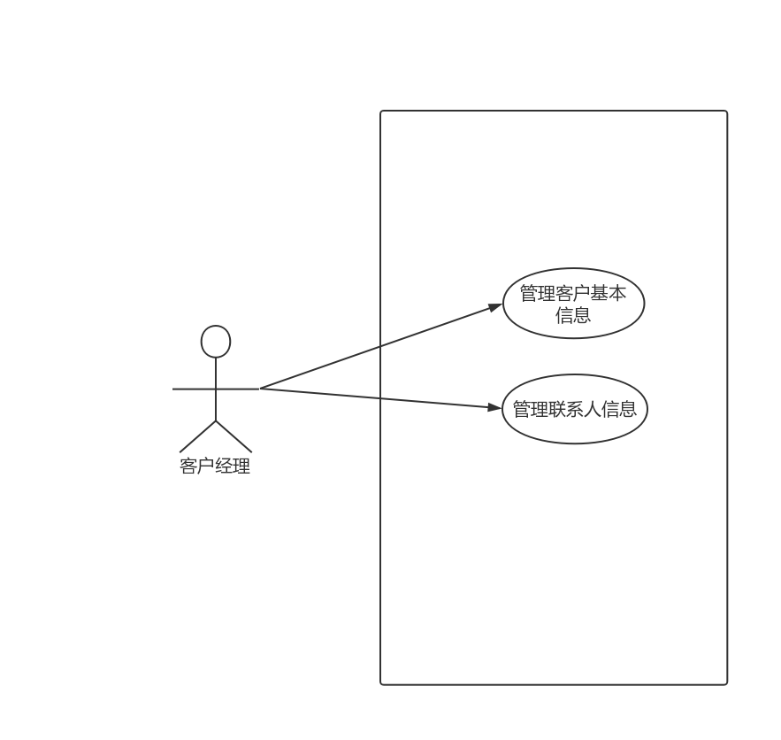

效果图
- 客户信息管理页面
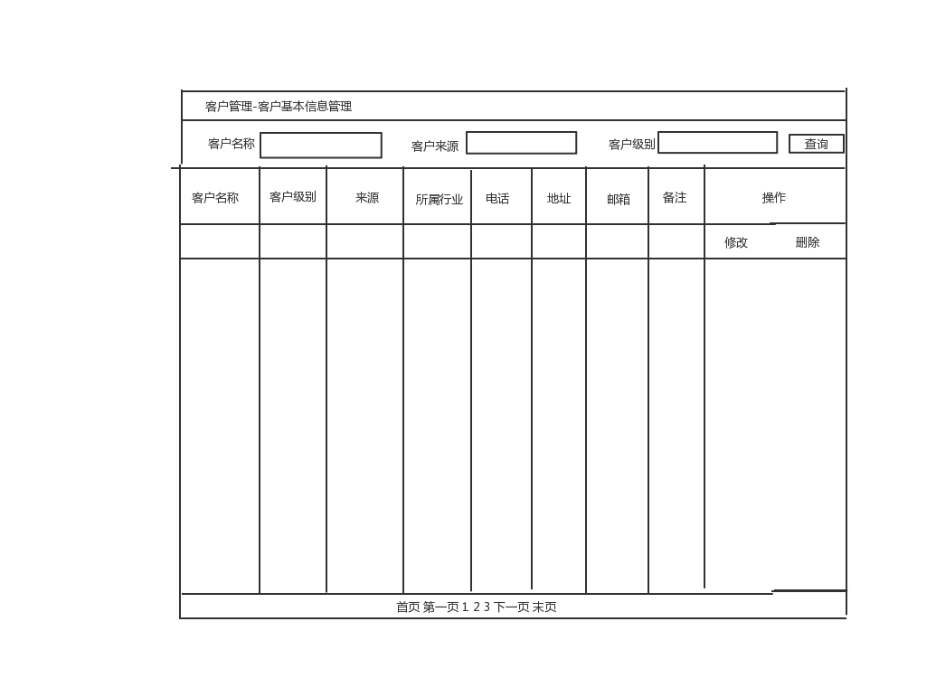
- 联系人信息管理页面

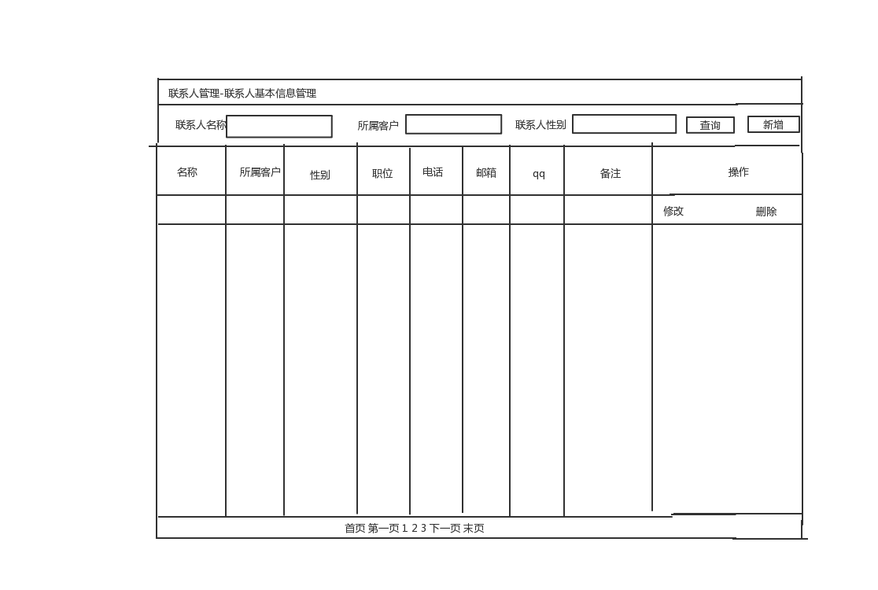

功能描述

删除客户
- 功能类型：删除客户
- 功能描述：点击删除按钮后，数据库中删除该条记录
- 操作权限：客户经理

多个条件查询客户
- 功能类型：查询客户
- 功能描述：编辑输入相应的查询条件到输入框或者下拉框，系统通过对客户信息的验证，通过验证后系统将查询信息调入到数据库中查询，并返回数据到界面。
- 操作权限：客户经理

修改客户
- 功能类型：修改客户
- 功能描述：选定要修改的客户，点击“修改”按钮，跳出修改客户信息的窗口，点击返回不作任何操作，点击编辑修改完成后返回到客户管理界面。
- 操作权限：客户经理

新增联系人
- 功能类型：新增联系人
- 功能描述：点击新增按钮后，进入信息输入页面，点击确定之后，信息存入数据库中。
- 操作权限：客户经理

多个条件查询联系人
- 功能类型：查询联系人
- 功能描述：编辑输入相应的查询条件到输入框或者下拉框，系统通过对联系人信息的验证，通过验证后系统将查询信息调入到数据库中查询，并返回数据到界面。
- 操作权限：客户经理

修改联系人
- 功能类型：修改联系人
- 功能描述：点击修改按钮后，弹出相应的窗口，可以对信息进行更新处理。点击确定后，数据库中的数据进行更新。
- 操作权限：客户经理

删除联系人
- 功能类型：删除联系人
- 功能描述：点击删除按钮之后，系统删除联系人的相关信息。
- 操作权限：客户经理

用户管理

功能描述
用户管理包括角色、操作权限的增删改；角色、操作权限、用户组成一个以角色为中心的三维关系；可以为角色分配用户和为角色授权；本系统设置了如下角色：客户经理、销售主管和高管等角色。只有高管可以进入权限修改模块，高管可以对用户进行删除、创建和信息修改。

功能流程图
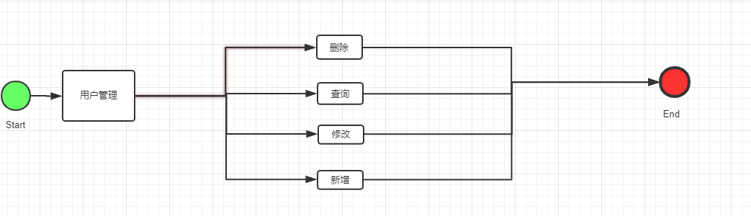

功能用例图
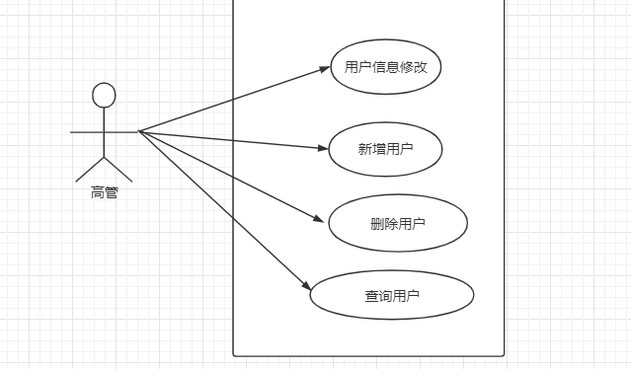

效果图
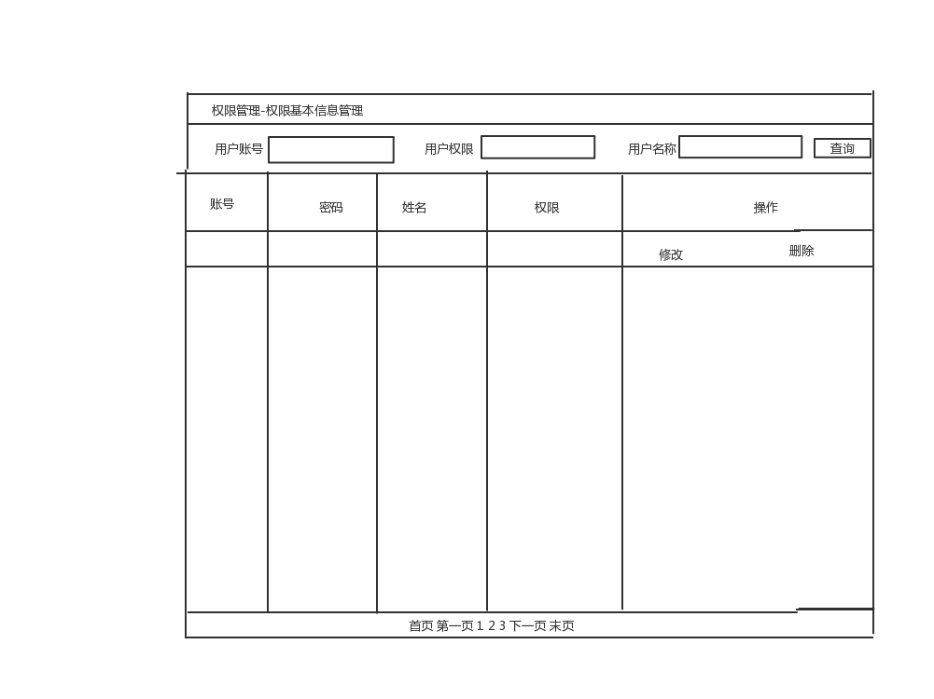

功能描述

用户信息管理
- 功能类型：角色信息管理
- 功能描述：在页面上显示角色信息，并且可以修改和删除
- 操作权限：高管

用户新增
- 功能类型：新增系统用户
- 功能描述：创建新的系统用户
- 操作权限：高管

用户查询
- 功能类型：查询用户理
- 功能描述：根据需要查询的信息找到用户
- 操作权限：高管

对非功能性的详细需求

对性能的规定

数据精度
该系统对精度没有严格要求

时间特性要求
该系统对时间没有严格要求

灵活性
要求用户操作前台方便，后台管理简便；

适应性
计算机技术和产品的发展日新月异，将会给信息处理带来更多的手段，同时也会带来更加丰富的信息表达形式。例如图象和语音技术的进步，多媒体技术的发展，这些都要求系统在设计时考虑技术变化的可能性，为可能的变化预留一定的系统处理能力。

系统结构设计

系统物理结构设计
根据硬件设备和数据库平台系统，对数据库系统的物理存储结构进行规划，估计数据库的大小，增长速度，各主要部分的访问频度。确定数据文件的命名，日志文件的命名。数据文件和日志文件的物理存放位置，如果有多个存储设备，需要规划数据文件的组织方式。
系统内存使用配置，一般来说，数据库系统会自动维护系统内存，但有时为了某些性能问题，可以根据需要对数据库的内存管理进行另行配置。

表设计

用户表(crm_sys_user)
表名 | crm_sys_user |  | 说明 | 系统用户表
字段说明 | 字段名 | 数据类型 | 字段大小 | 备注和说明
用户ID | user_id | BIGINT | 15 | 主键, Hibernate自动维护
用户登入账号 | user_loginname | Varchar | 45
用户登入密码 | user_password | varchar | 45
用户姓名 | user_realname | Varchar | 45
用户权限 | user_permission | Varchar | 45 | 外键 主键表:数据字典表(dict_id)

销售机会表(crm_mm_salechance)
表名 | crm_mm_salechance |  | 说明 | 销售机会表
字段显示 | 字段名 | 数据类型 | 字段大小 | 备注和说明
编号 | sale_id | bigint | 10 | 主键,Hibernate自动维护
机会来源 | sale_source | varchar | 45 | 外键 主键表:数据字典表(dict_id)
客户名称 | sale_name | varchar | 45
成功几率 | sale_rate | bigint | 10 | 1到100数字
概要 | sale_comm | varchar | 45
联系人 | sale_linkman | varchar | 45
联系电话 | sale_linkphone | varchar | 45
机会描述 | sale_chancecomm | varchar | 45 | 外键 主键表:数据字典表(dict_id)
创建人 | sale_buildman | bigint | 15 | 外键 主键表:用户表(user_id)
创建时间 | sale_date | varchar | 45
指派的人 | sale_respman | bigint | 15 | 外键 主键表:用户表(user_id)
指派时间 | sale_respdate | varchar | 45
销售机会状态 | Sale_status | varchar | 45

开发计划表(crm_mm_saleplan)
表名 | funlist |  | 说明 | 功能菜单表
字段显示 | 字段名 | 数据类型 | 字段大小 | 备注和说明
开发计划 id | plan_id | bigint | 10 | 主键 Hibernate自动维护
开发计划 详情 | plan_message | varchar2 | 45
开发计划 时间 | plan_date | varchar2 | 45
开发计划 结果 | plan_result | Varchar2 | 45
对应的销售机会 | plan_salechance | bigint | 10 | 外键 主键表:销售机会表(sale_id)

客户表(crm_cm_customer)
表名 | role |  | 说明 | 角色表
字段显示 | 字段名 | 数据类型 | 字段大小 | 备注和说明
客户id | cust_id | BIGINT | 10 | 主键，Hibernate自动维护
客户名称 | cust_name | BIGINT | 10 | 外键 主键表:销售机会表(sale_id)
客户级别 | cust_level | varchar | 45 | 外键 主键表:数据字典表(dict_id)
客户来源 | cust_source | Varchar | 45 | 外键 主键表:数据字典表(dict_id)
客户所属行业 | cust_indursty | varchar | 45 | 外键 主键表:数据字典表(dict_id)
客户电话 | cust_phone | Varchar | 45
客户地址 | cust_address | Varchar | 45
客户邮箱 | cust_mail | Varchar | 45
客户备注 | cust_comm | Varchar | 45
客户营业执照注册号 | cust_code | Varchar | 45
注册资金 | cust_money | Varchar | 45
法人 | cust_registman | Varchar | 45
年营业额 | cust_yearmoney | Varchar | 45
开户银行 | cust_bank | Varchar | 45
银行账号 | cust_bankid | Varchar | 45

联系人表(crm_cm_linkman)
表名 | users |  | 说明 | 用户表
字段显示 | 字段名 | 数据类型 | 字段大小 | 备注和说明
联系人id | lkm_id | BIGINT | 10 | 主键, Hibernate自动维护
联系人姓名 | lkm_name | VARCHAR | 45
联系人性别 | lkm_gender | VARCHAR | 45 | 只能输入男或女
联系人职位 | lkm_position | VARCHAR | 45
联系人电话 | lkm_mobile | VARCHAR | 45
联系人qq | lkm_qq | VARCHAR | 45
联系人备注 | lkm_como | VARCHAR | 45
所属客户 | lkm_cust_id | BIGINT | 10 | 外键 主键表:客户表(cust_id)

数据字典表(crm_basedict)

表名 | logs |  | 说明 | 日志表
字段显示 | 字段名 | 数据类型 | 字段大小 | 备注和说明
数据记录主键 | dict_id | varchar2 | 45 | 主键 Hibernate自动维护
数据字典类别代码 | dict_type_code | varchar2 | 45
数据字典类别名称 | dict_type_name | varchar2 | 45
数据字典项目名称 | dict_item_name | varchar2 | 45

表之间的关联设计
